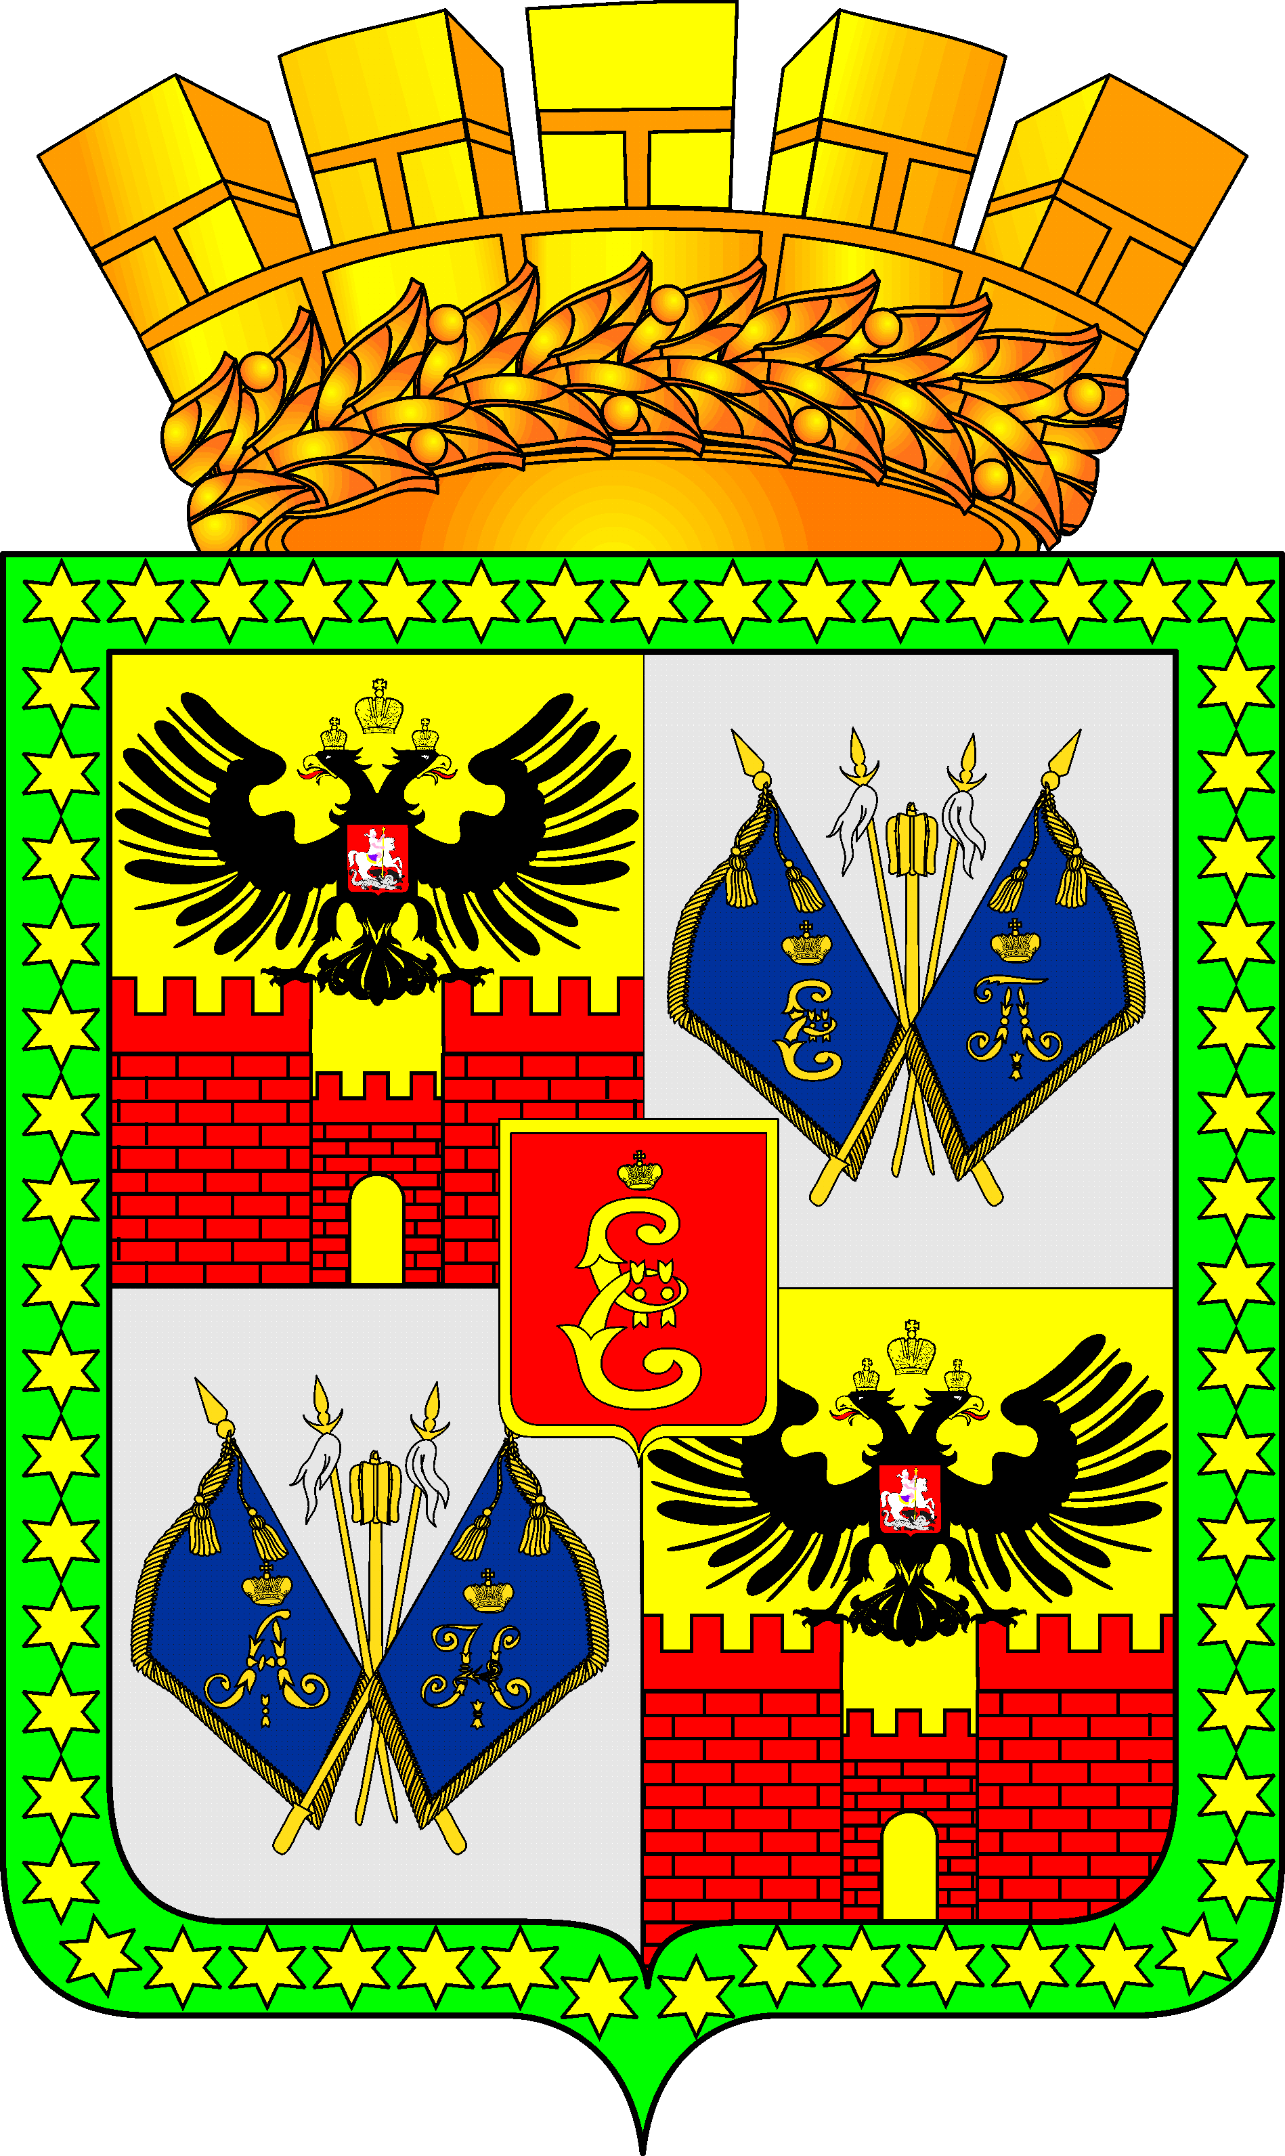

МУНИЦИПАЛЬНОЕ БЮДЖЕТНОЕ УЧРЕЖДЕНИЕ
«ЦЕНТР ФИЗКУЛЬТУРНО-МАССОВОЙ РАБОТЫ»
МУНИЦИПАЛЬНОГО ОБРАЗОВАНИЯ ГОРОД КРАСНОДАР

П Р И К А З

_____________ № ___
Краснодар

«Об утверждении Плана мероприятий по противодействию коррупции в муниципальном бюджетном учреждении «Центр физкультурно-массовой работы» муниципального образования город Краснодар»

В соответствии с Федеральным законом от 25 декабря 2008 года № 273-ФЗ «О противодействии коррупции», методическими рекомендациями по разработке и принятию организациями мер по предупреждению и противодействию коррупции, утверждённых Министерством труда и социальной защиты 08 ноября 2013 года,
п р и к а з ы в а ю:
- Утвердить План мероприятий по противодействию коррупции в муниципальном бюджетном учреждении «Центр физкультурно-массовой работы» муниципального образования город Краснодар (прилагается).
2. Делопроизводителю (Ларикова Д.С.) ознакомить с настоящим приказом работников МБУ «ЦФМР».
3. Контроль за исполнением настоящего приказа оставляю за собой.

Директор И.В.Юнг

